【江田島SEA TO SUMMIT】テント宿泊をされる方へ

項 目 | 内 容
キャンプ場  利用時間 | ６月１７日（土）11：00 ～ ６月18日（日）1７：00  ６月18日（日）は一般利用者の駐車場となるので、利用区画を守ってください。  ６月１８日（日）１７時以降は閉門します。
場所 | 鹿田公園（江田島市沖美町是長１５１７－２）  利用区画はカラーコーンを設置しているので、野球グランド側を使用してください。
トイレ・洗面所 | 鹿田公園内の管理棟（２４時間）利用可能
風呂 | サンビーチおきみで宿泊者以外の方でも入浴できます。（有料）
火器の取り扱い | ガスバーナーは使用可能ですが、焚火や炭を使った火の使用は厳禁です。  火気の取り扱いは自己責任となるので、十分に注意してください。
消灯時間 | ６月１７日（土）は22：00に照明を消灯します。  付近に民家があるので、消灯後でも発電機等の使用はお控えください。

○キャンプ区画図 ○鹿田公園位置図
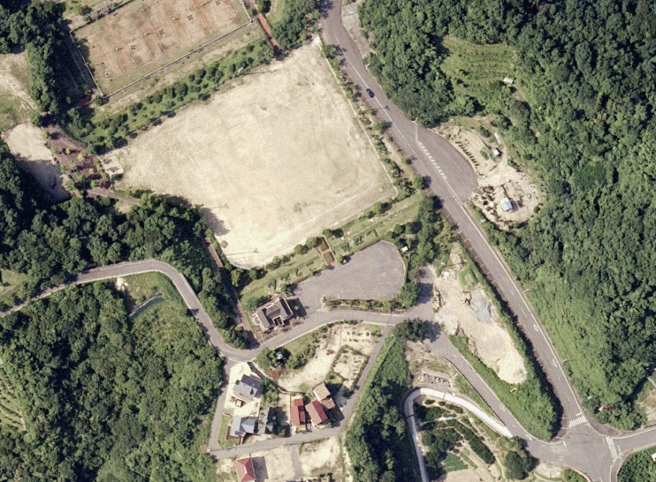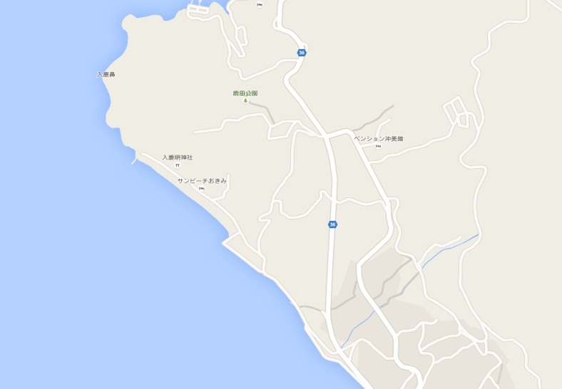
鹿田公園
大会会場
一般駐車場
キャンプ区画
入口
江田島SEA TO SUMMIT実行委員会事務局
☎０８２３－４０－２７６２

